UNIVERSITATE TEHNICĂ DIN CLUJ-NAPOCA

PROIECT LA DISCIPLINA CAD
SEMESTRUL II
2025

Circuit de detecție a nivelului de lichid

Student: ANTAL BUCHLER MIHAI
Grupa: 2125

Cuprins
1. Cerintă: 3
2. Detalii tehnice 3
3. Principiul de funcționare al circuitului 3
4.Schema Bloc 4
5.Dimensionare 4
6.Refereinte 5
7. Proiectarea circuitului 5
1. Comparator 5
2.Senzor de nivel 6
3.Divizoarele de tensiune 6
4.LED-uri 6
8.Schema Electrica 7
9.Simulari 8
1.DC Sweep 9
2.Worst Case 11
3.Monte Carlo 12
10.Bibliografie 13

1. Cerintă:
Să se proiecteze un circuit electronic pentru măsurarea nivelului de lichid dintr-un recipient, în domeniul specificat în coloana B. Circuitul este prevăzut cu indicatoare optice (LED, culori diferite pentru fiecare domeniu specificat) care semnalizează depășirea pragurilor (coloana Semnalizări - E). Circuitul este alimentat la VCC (tensiune specificată în coloana D). Rezistența electrică a traductorului variază liniar cu valoarea nivelului detectat.

2. Detalii tehnice
Nivel de măsura [cm]: 295cm
Domeniul de variație al rezistenței senzorului (Rsenzor): 12k – 24k
Tensiunea de alimentare Vcc: 11V
Semnalizări : <100, 100-200, >200

3. Principiul de funcționare al circuitului
Proiectul presupune realizarea unui circuit electronic pentru măsurarea nivelului de lichid într-un recipient, cu un domeniu de măsură de 0 – 295cm. Circuitul utilizează un senzor rezistiv a cărui valoare variază în funcție de nivelul lichidului între 12 kΩ (nivel minim) și 24 kΩ (nivel maxim). Sistemul este alimentat la 11V și are trei indicatoare optice (LED-uri), fiecare corespunzând unui interval de nivel.
Circuitul este format din :
- 3 comparatoare operationale
- 2 divizoare de tensiune
- 3 leduri
- 1 sursa DC VCC
- 10 rezistente

4.Schema Bloc

Divizor
VCC

LED
COMPARATOR

5.Dimensionare
Vout = Vcc × Rjos / (Rsus + Rjos)
- Calculul tensiunilor de referință
- Pentru VREF1:
R_sus = 10 kΩ, R_jos = 15.8 kΩ
VREF1 = 11 V × 15.8 / (10 + 15.8) = 6.73 V
- Pentru VREF2:
R_sus = 10 kΩ, R_jos = 19.5 kΩ
VREF2 = 11 V × 19.5 / (10 + 19.5) = 7.27 V
- Tensiunea de la senzor (R variabil)
Formula pentru tensiunea de intrare de la senzor este:
Vin = 11 V × r / (10k + r)
Pentru a obține valoarea r la un anumit prag Vin:
r = 10k × Vin / (11 - Vin)
- 5. Calculul pragurilor de comutație
Dioda D3 (aprindere sub 6.76 V/12k):
r = 10k × 6.76 / (11 - 6.76) = 15.94 kΩ
Dioda D2 (între 6.76 V și 7.33 V /16k):
r_min = 15.94 kΩ ; r_max = 19.83 kΩ
Dioda D1 (peste 7.33 V/20k):
r > 19.83 kΩ

6.Refereinte

Nr. crt. | Domeniu {R} | Domeniul V atins | LED-uri aprinse
1. | 12k | 0V | 1
2. | 16k | 6.76V | 1, 2
3. | 20k | 7.33V | 1, 2, 3

7. Proiectarea circuitului
- Comparator

Comparatorul este o componenta care compară două tensiuni aplicate pe intrările sale (inversoare și neinversoare) și comută ieșirea sa între două stări (de regulă 0 V sau VCC), în funcție de care tensiune este mai mare. Este folosit pentru a detecta dacă o valoare de semnal depășește un anumit prag.
In cadrul acestui proiect, ieșirea amplificatorului este conectata a o rezistenta si led. Fiecare comparator are setat un prag fix de tensiune, când tensiunea de la amplificator depășește unul dintre aceste praguri, comparatorul respectiv comută ieșirea și aprinde LED-ul asociat, semnalizând atingerea acelui nivel.

2.Senzor de nivel
Rsenzor este un senzor a cărui rezistență variază proporțional cu nivelul lichidului din rezervor. Împreună cu o rezistență fixă (Rfix), formează un divizor de tensiune alimentat la 11 V, care transformă această variație în tensiune măsurabilă, folosită pentru determinarea nivelului lichidului

3.Divizoarele de tensiune
Fiecare comparator primește o tensiune de referință stabilă, obținută printr-un divizor de tensiune format din rezistențe fixe. Aceste divizoare setează pragurile de comparație corespunzătoare nivelurilor de lichid. Astfel, comparatoarele pot detecta depășirea acestor praguri și pot activa LED-urile corespunzătoare.

4.LED-uri
LED-urile sunt folosite ca indicatori optici pentru semnalizarea nivelului lichidului în rezervor. Fiecare LED corespunde unui interval de nivel specific și se aprinde când tensiunea de la comparator depășește pragul setat. Astfel, LED-urile oferă o indicație vizuală clară asupra nivelului lichidul

5.Rezistente
Rezistentele din acest proiect sunt rezistente standard E96 cu toleranta de 1%.Aceste rezistențe fixe și variabile joacă un rol esențial în adaptarea semnalului provenit de la senzor. Rezistența variabilă a traductorului simulează nivelul de lichid, iar rezistențele fixe formează divizoare de tensiune pentru stabilirea pragurilor de comutare, astfel încât comparatoarele să activeze indicatoarele optice (LED-urile) la nivelurile corecte
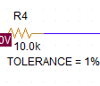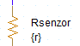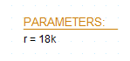

8.Schema Electrica
Netlist:
- source NIVELLICHID
- V_V1 VCC 0 11V
- R_R8 VCC VREF2 R_R8 10k TC=0,0
.model R_R8 RES R=1 DEV=1% TC1=0 TC2=0
- R_R2 OUT N071830 R_R2 330 TC=0,0
.model R_R2 RES R=1 DEV=1% TC1=0 TC2=0
- D_D2 N071830 0 LO_3336-TYP
- D_D3 N073710 0 LO_3336-TYP
- X_U4A VIN VREF1 VCC 0 OUT TL082
- R_R6 VCC VREF1 R_R6 10.0k TC=0,0
.model R_R6 RES R=1 DEV=1% TC1=0 TC2=0
- R_R4 VCC VIN R_R4 10.0k TC=0,0
.model R_R4 RES R=1 DEV=1% TC1=0 TC2=0
- R_R3 N06975 N069430 R_R3 330 TC=0,0
.model R_R3 RES R=1 DEV=1% TC1=0 TC2=0
- X_U3B VIN 0 VCC 0 N07431 TL082
- R_R9 0 VREF2 R_R9 19.6k TC=0,0
.model R_R9 RES R=1 DEV=1% TC1=0 TC2=0
- X_U2A VIN VREF2 VCC 0 N06975 TL082
- R_R1 N07431 N073710 R_R1 330 TC=0,0
.model R_R1 RES R=1 DEV=1% TC1=0 TC2=0
- D_D1 N069430 0 LO_3336-TYP
- R_Rsenzor 0 VIN R_Rsenzor {r} TC=0,0
.model R_Rsenzor RES R=1 DEV=1% TC1=0 TC2=0
- R_R7 0 VREF1 R_R7 15.8k TC=0,0
.model R_R7 RES R=1 DEV=1% TC1=0 TC2=0
- .PARAM r=18k
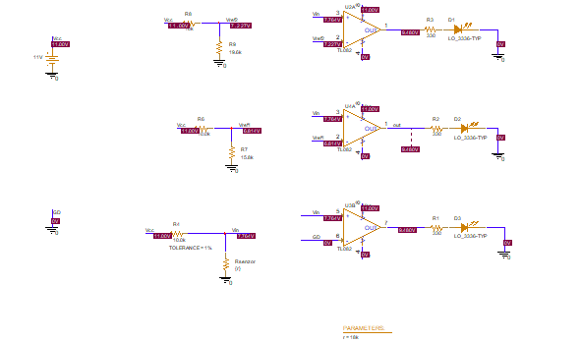

9.Simulari

1.Transient
Time domain(transient) $→$General Settings $→$Run To Time: 5m
Parametric sweep $→$Global parameter: R $→$- Start Value: 11k
- End value: 22k
- Increment: 1k
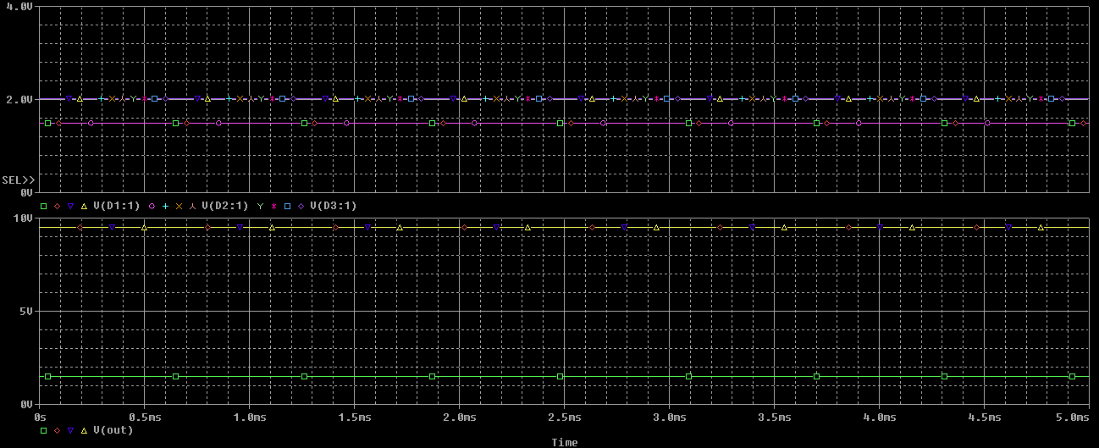
In primul graphic vedem pinul 1 al celor 3 diode Iar in al doilea observam v (out).

2.DC Sweep

- Parametric sweep $→$Global parameter: R $→$
- Start Value: 12k
- End value: 24k

- Increment: 1k
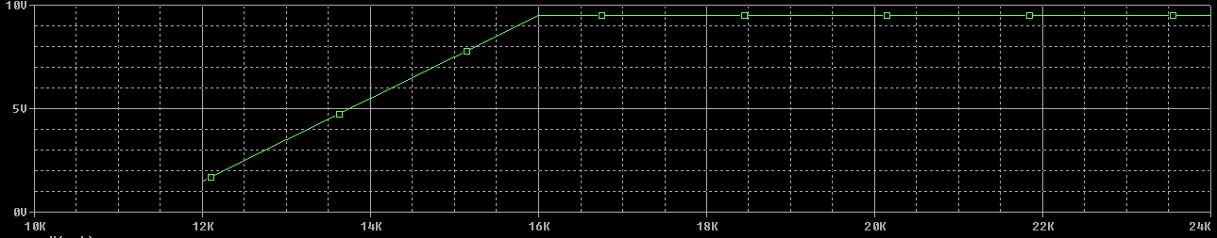
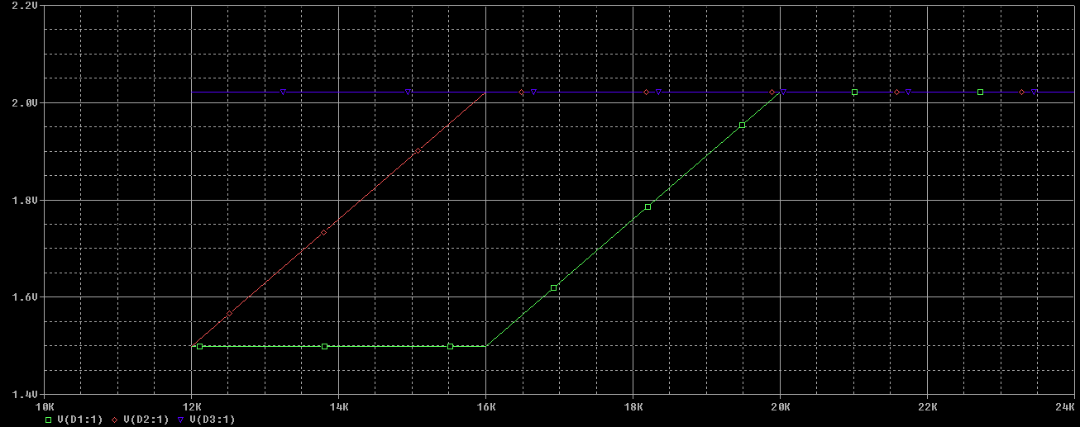

Prima simulare de tip Parametric Sweep
În primul grafic este ilustrată creșterea progresivă a rezistenței senzorului în intervalul 12 kΩ – 24 kΩ, aceasta fiind proporțională cu nivelul de lichid din rezervor / nivelul tensiunii
În al doilea grafic sunt reprezentate pragurile tensiunii de ieșire ale amplificatorului diferențial, care evoluează de la 0 V până la aproximativ 7,53 V, pe măsură ce rezistența senzorului crește de la 12 kΩ la 24 kΩ.
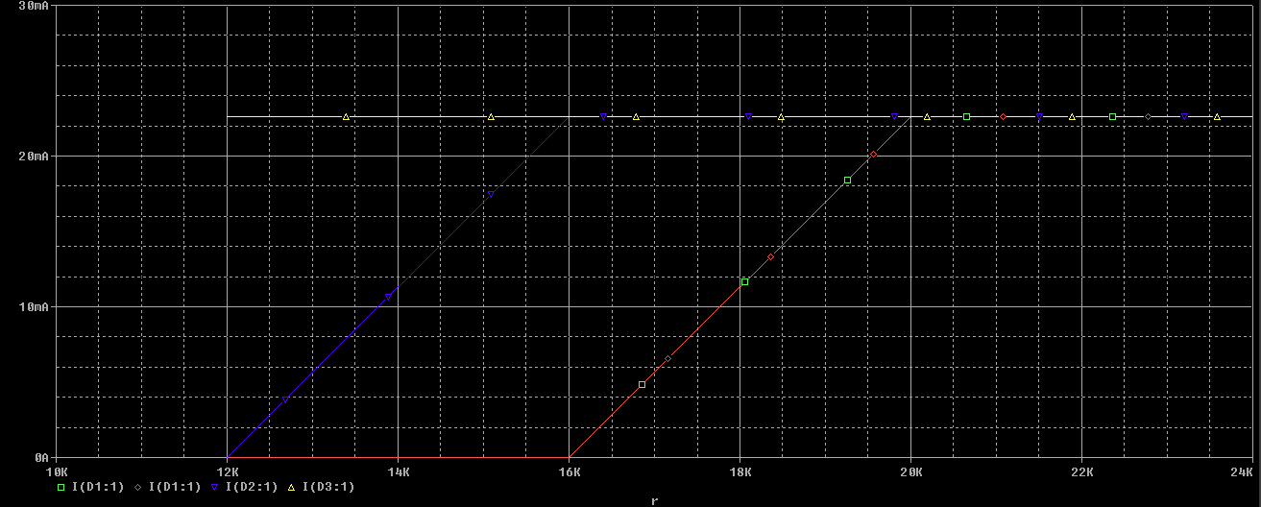
Aici putem vedea curentul prin fiecare led.Curentul prin LED indică starea de funcționare a comparatorului: atunci când tensiunea de intrare depășește pragul stabilit, comparatorul comută și permite trecerea curentului prin LED, acesta aprinzându-se. Rezistența de limitare conectată în serie cu LED-ul controlează intensitatea luminoasă și protejează dioda de supracurent


Se poate observa, comportamentul LED-urilor. LED-urile D1 si D2 funcționează în regim de comutare, fiind fie aprinse, fie stinse, în funcție de intervalul de tensiune atins. În schimb, LED-ul D3, care semnalizează nivelul minim (0 cm), rămâne constant aprins, indiferent de variația tensiunii

3.Worst Case
Time domain(transient)$→$General Settings$→$ Run To Time: 5m
Monte Carlo /Worst Case$→$Worst Case/Sensitivity$→$Output Variable: V(out)
$→$Number or runs: 100

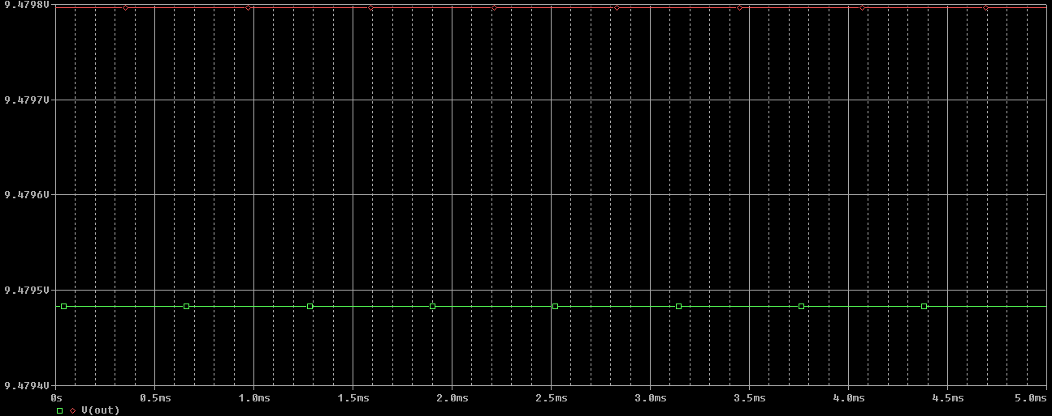
Graficul Worst Case arată variația valorilor de ieșire (de exemplu curentul prin LED sau tensiunile de prag) atunci când componentele (rezistențe) sunt analizate în combinațiile lor extreme de toleranță. Această simulare verifică dacă circuitul funcționează corect chiar și în condițiile cele mai defavorabile, garantând că toate semnalizările se aprind la nivelurile corecte de lichid indiferent de abaterile de fabricație.

4.Monte Carlo
Time domain(transient)→ General Settings→ Run To Time: 5m
Monte Carlo /Worst Case→ Worst Case/Sensitivity→ Output Variable: V(out)
→ Number or runs: 50
→ Use Distrubution: uniform
→ Random number seed: 100
Parametric sweep → Global parameter: R → - Start Value: 12k
- End value: 24k
- Increment: 0.5k
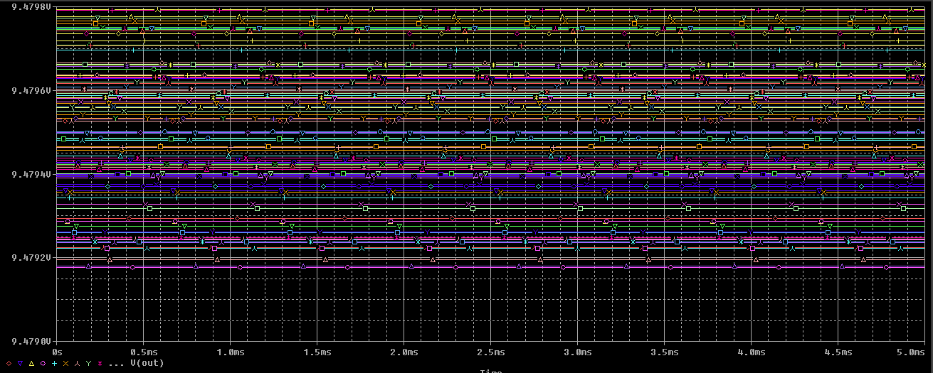
Graficul Monte Carlo, prezentat sub formă de histogramă, ilustrează distribuția statistică a valorii de ieșire (ex. I<sub>LED</sub>) pentru un număr mare de iterații, fiecare cu valori ale componentelor generate aleator în limitele toleranțelor specificate. Astfel se poate evalua robustetea circuitului și probabilitatea ca performanțele să rămână în limitele cerute pentru majoritatea scenariilor reale.

10.Bibliografie
- http://www.bel.utcluj.ro/dce/didactic/de/
- https://www.falstad.com/circuit/circuitjs.html
- https://fscdn.rohm.com/en/products/databook/applinote/passive/resistor/common/list_of_nominal_resistance_values_an-e.pdf
- https://www.youtube.com/@CadencePCBDesignandAnalysis
- https://www.cadence.com/en_US/home/tools/pcb-design-and-analysis/orcad.html
- https://sites.google.com/site/bazeleelectronicii/home/amplificatoare-operationale?authuser=0

